***Новый год - счастливый праздник детства.***

Новый год - самый любимый праздник большинства детей и взрослых, который с нетерпением ждет каждый, к нему долго и тщательно готовятся. Вот и мы не остались в стороне. Именно в преддверии этого в КГУ «Капитоновская СШ» и на центральном стадионе с. Капитоновка были построены снежные фигуры, символизирующие Новый 2018 год. В школе прошли новогодние утренники «Зимняя сказка» для детей мини-цетра и с 0 по 6 классы, а для 7-11классов-новогодний бал-маскарад. По сложившейся традиции на утренниках были награждены учащиеся грамотами и ценными подарками за отличные успехи в учебе от имени акима Капитоновского с/ о Батталовой К.Б. Все мероприятия прошли ярко, весело и интересно. Также в клубе состоялась новогодняя елка, которую с радостью посетили неорганизованные дети.

Каждый ребенок ждет на Новый год подарки и сладкие кульки от Деда Мороза. И в организации такой радости для детей приняли участие спонсоры: ТОО «Журавлевка-1», КХ «Рамазанов» и частные предприниматели Сорокин Н., Гаузер В, Западненко С., Кочкина С., Рейхерт А. Нет мира без добрых людей! Выражаем огромную благодарность!

**Литвякова Н.В.**

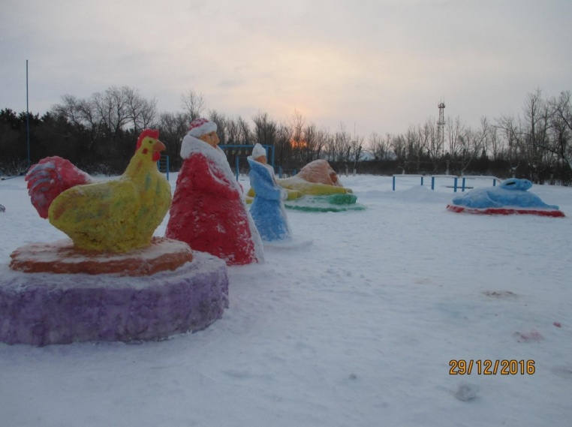**Заместитель директора по ВР**

**КГУ «Капитоновская СШ»**

